|  |  |  |
| --- | --- | --- |
| Univerzitet u Nišu  Elektronski fakultet |  | Katedra za Automatiku  Modul: Upravljanje sistemima  Predmet:  Programabilni logički kontroleri |



Punjenje, zatvaranje i nalepljivanje flaša

izveštaj za polaganje projektnog zadatka

|  |  |
| --- | --- |
| Profesor:  Saša Nikolić | Studenti:  Nikola Stanković| 18393  Marko Cvetković | 18471 |

Januarski ispitni rok, 2024.

Sadržaj

Uvod 2

Opis projektnog zadatka 2

Program za konroler 5

Korisničko uputstvo 8

# Uvod

Za izradu ovog projekta, koristili smo PLC čija je oznaka CJ1M, a oznaka procesora je CPU21. Ovaj sistem ima ugrađenih 10 ulaza i 6 izlaza uz mogućnost proširenja dodavanjem odgovarajućih modula. Ovih 10 ulaza mogu da se koriste kao ulazi opšte namene, ulazi za prekide, brzi brojači i ulazi za brze odgovore. Impedansa ulaznih pinova IN0 – IN5 iznosi 3.6 kΩ, a pinova IN6 – IN9 iznosi 4.0 kΩ. Gore navedenih 6 izlaza mogu biti korišćeni kao izlazi opšte namene, impulsni izlazi ili izlazi za resetovanje brojača. Na izlazu se može generisati frekvencija od 1kHz do 100kHz.

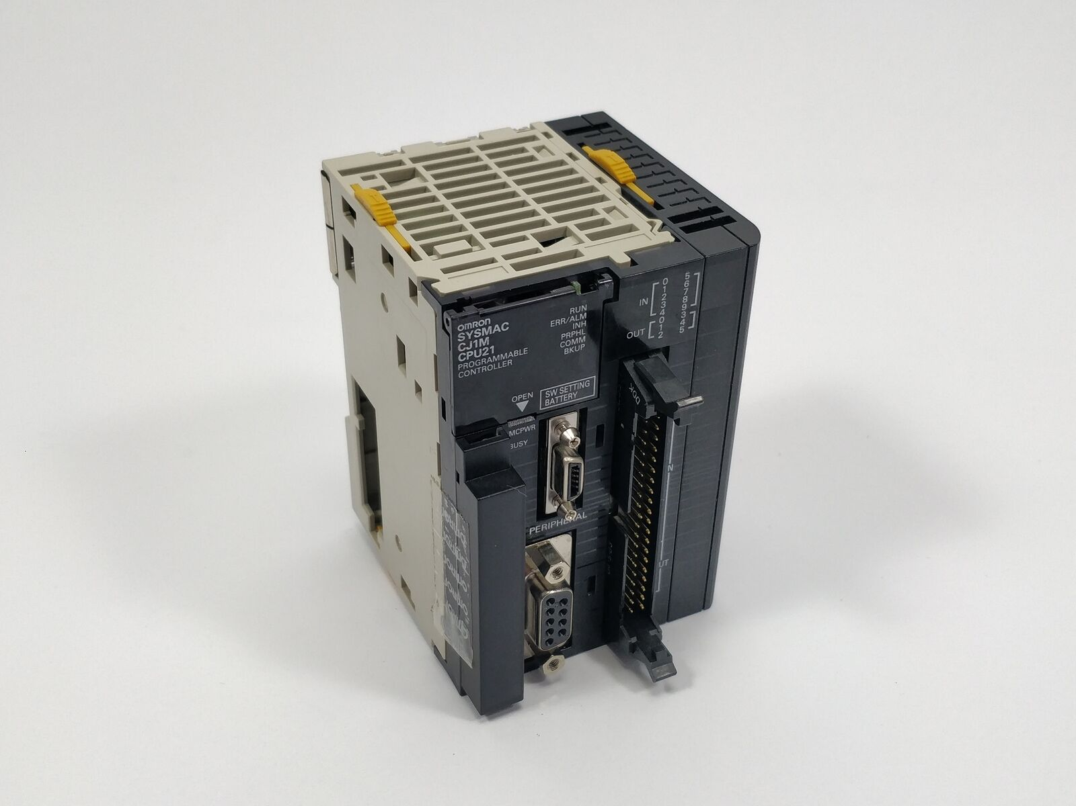

*Slika 1. CJ1M-CPU21*

# Opis projektnog zadatka

Treba projektovati sistem za punjenje, zatvaranje i nalepljivanje flaša. Za sistem je pre svega neophodno da flaše budu na unapred definisanom rastojanju. Nakon ovoga, program aktiviramo na taster START, nakon čega traka počinje da se kreće. Mašina se sastoji od 4 ključnih mesta. Mesto za punjenje, mesto za zatvaranje, mesto za nalepljivanje nalepnice i mesto za skladištenje. Nakon postavke flaše na odredjeno mesto trakom, senzor nakon detektovanja da je flaša u položaju, počinje sa radnjom koja je definisana na osnovu položaja flaše. Ovaj proces punjenja, zatvaranja i nalepljivanja flaša će se izvršavati sve dok se ne dostigne limit koji je definisan na mestu skladištenja flaša. Na ovom mestu nalazi se senzor koji detektuje da li je flaša prošla i broji do određenog limita. Kada se dostigne limit, pali se svetslosni indikator koji implicira da je dostignut limit i zaustavlja mašinu. U tom trenutku, zadatak zaduženog je da isprazni skladište sa flašama i pritisne taster RESET, nakon čega će mašina ponovo početi sa radom. Za sistem takođe treba projektovati mehanizam za detekciju nedostatka materijala. Ukoliko dođe do nedostatka materijala na bilo kojoj od mašina, potrebno je postaviti alarm i svetlosne indikatore koji će se aktivirati. Sistem će se u ovom trenutku zaustaviti i čekati na dopunu na odgovarajućoj mašini i na reset od strane zaduženog.

Za izradu ovog projekta, potrebno nam je:

1. Pokretna traka
2. Četiri senzora koji detektuju prisustvo flaše
3. Mašina za sipanje tečnosti
4. Mašina za zatvaranje flaša
5. Mašina za nalepljivanje nalepnica
6. Tri tajmera
7. Tri tastera- START, RESET I STOP
8. Brojač
9. Četiri svetlosna indikatora
10. Sirena
11. Tri senzora za detekciju nedostatka materijala

Senzori za detekciju prisustva flaše služe da kada je flaša u položaju, senzor treba da je prepozna i da šalje programu 1 ukoliko je flaša u položaju nakon čega odgovarajuća mašina počinje da radi.

Tajmeri su vezani za sve 3 mašine i služe da sinhronizuju rad mašine. Svaki rad mašine traje određeno vreme, i za trenutan rad svih mašina najoptimalnije vreme za tajmere je 3 sekundi za završetak rada svake od 3 mašina.

Tasteri služe za pokretanje, resetovanje i za stopiranje rada mašine. Aktiviraju se manuelno sem stopiranja mašine, koji se može aktivirati i nakon detektovanja dostignutog limita broja flaša ili detektovanja nedostatka materijala.

Brojač služi za brojanje flaša koje se skladište nakon obavljenog posla mašina.

Svetlosni indikatori su postavljeni na određena mesta sistema kako bismo uspešno detektovali da li je došlo do nedostatka materijala i gde, ili je došlo do limita flaša, pa je mašina prestala sa radom.

Sirena služi za zvučno obaveštavanje zaduženog da je došlo do nedostatka materijala na određenoj mašini i da je prestala sa radom.

Senzori za detekciju nedostatka materijala služe da se aktiviraju ukoliko je došlo do nedostatka materijala na mašinama za punjenje, zatvaranje i nalepljivanje nalepnica.

# Program za konroler

Tabela 1. Ulazi i izlazi

|  |  |  |  |
| --- | --- | --- | --- |
| Ulazi | | Izlazi | |
| Naziv | Adresa | Naziv | Adresa |
| Senzor_za_masinu_za_tecnost | 2960.00 | Flag | 2961.00 |
| Senzor_za_masinu_za_zatvaranje | 2960.01 | Tecnost | 2961.01 |
| Senzor_za_masinu_za_nalepnice | 2960.02 | Zatvaranje | 2961.02 |
| Brojac | 2960.03 | Nalepnica | 2961.03 |
| Start_taster | 2960.04 | Svetlosni indikator 1 | 2961.04 |
| Taster_za_reset | 2960.05 | Svetlosni indikator 2 | 2961.05 |
| Senzor_provere_tecnosti | 2960.06 | Svetlosni indikator 3 | 2961.06 |
| Senzor_provere_zatvaraca | 2960.07 | Svetlosni indikator 4 | 2961.07 |
| Senzor_provere_nalepnica | 2960.08 | Sirena | 2961.08 |
| STOP | 2960.09 |  |  |

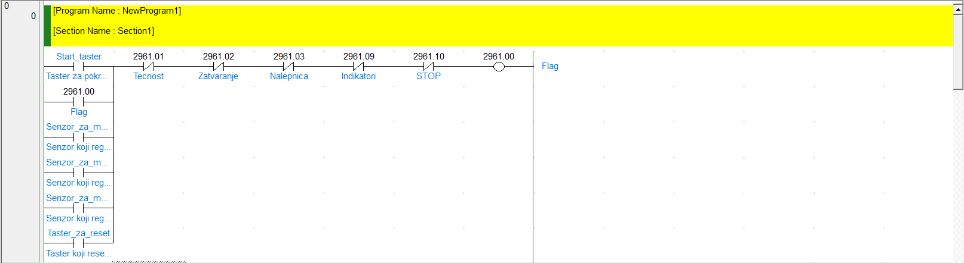

*Slika 2. Rang 0 leder dijagrama*

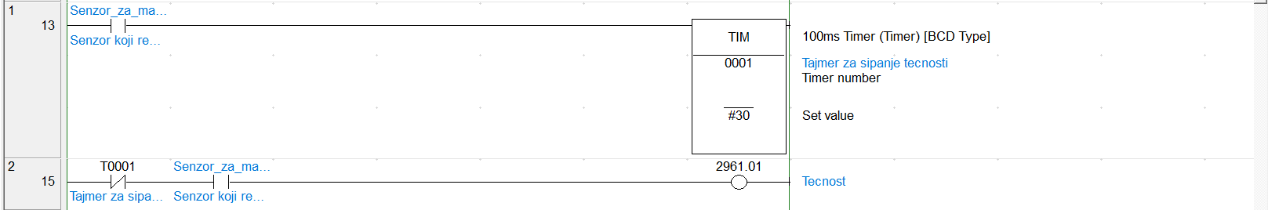

Slika 3. Rangovi 1 i 2 leder dijagrama

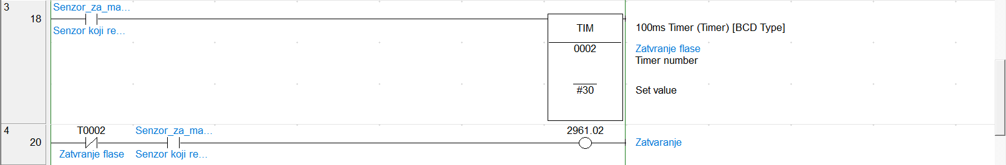

Slika 4. Rangovi 3 i 4 leder dijagrama

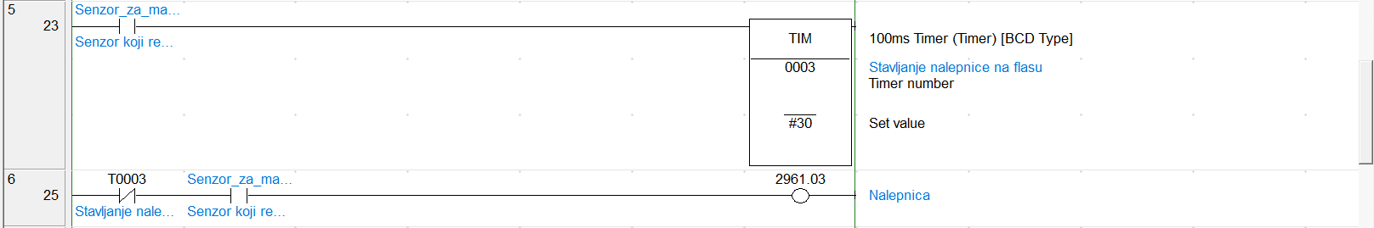

Slika 5. Rangovi 5 i 6 leder dijagrama

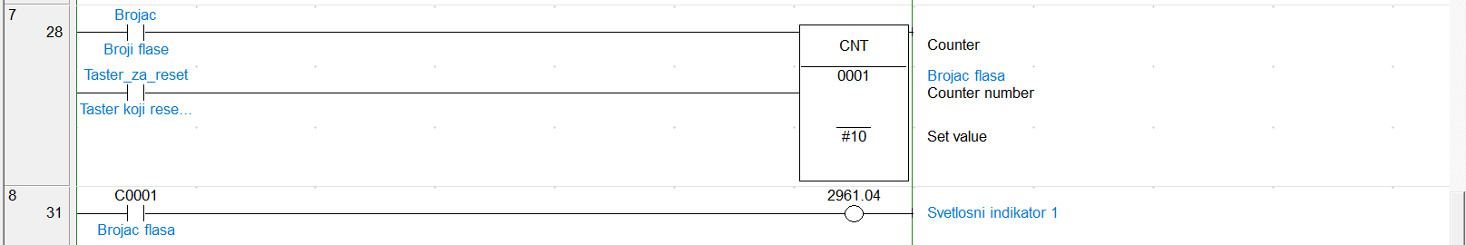

Slika 6. Rangovi 7 i 8 leder dijagrama

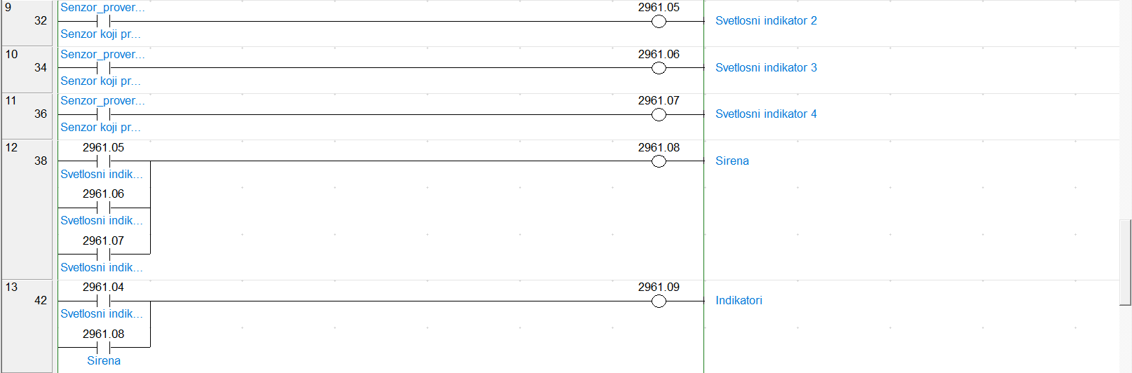

Slika 7. Rangovi 9,10,11,12 i 13 leder dijagrama



Slika 8. Rang 14 leder dijagrama

Za početak samog rada sistema, potrebno je pritisnuti taster START. Nakon toga, traka će početi da se kreće. Traka se kreće sve dok senzor za detekciju flaše ne detektuje flašu. U tom trenutku, traka se zaustavlja, flaša se puni tečnošću za vreme koje je podešeno na tajmeru, i nakon isteka tog vremena, traka je opet u pokretu. Postupak je isti i za ostale dve mašine, posle detekcije flaše, vrši se odgovarajući posao za dato vreme na tajmeru i traka nastavlja da se kreće. Tajmeri za odgovarajuće mašine označeni su na sledeći način:

1. T001-Tajmer za mašinu za punjenje tečnosti
2. T002-Tajmer za mašinu za zatvaranje flaša
3. T003-Tajmer za mašinu za nalepljivanje nalepnica

Na samom kraju trake nalazi se još jedan senzor za detekciju flaše koji brojač C0001 umanjuje za 1 sve dok on ne dostigne 0. Nakon što brojač dostigne 0, pali se svetlosni indikator 1 koji označava da se skladištio određeni broj flaša i da je potrebno pražnjenje skladišta. U tom trenutku, mašina se zaustavlja sve dok se ne pritisne taster RESET koji će ponovo pokrenuti mašinu. Ovaj celokupan proces opisan je leder dijagramom i to rangovima 0-8. Rangovi 9-13 zaduženi su za detekciju nedostatka materijala. Senzori za detekciju nedostatka materijala postavljeni su na skladište materijala svake mašine. Ukoliko detektuju nedostatak, upaliće se sirena i jedan od svetlosnih indikatora koji označavaju mesto nedostatka. Takođe nedostatak će zaustaviti sistem sve dok se odgovarajuća mašina ne dopuni materijalom i ne pritisne taster RESET. Rang 14 predstavlja logiku za STOP taster, koji se u bilo kom trenutku može iskoristiti kako bi prekinuo rad sistema. Sistem se nakon toga ponovo pokreće na taster START.

# Korisničko uputstvo

Pre početka samog procesa, potrebno je flaše postaviti na istom rastojanju kao i senzori kako bi sam proces bio što optimizovaniji. Pritiskom na START, traka će početi da se kreće. Svaka od mašina ima senzor koji detektuje flašu. Nakon što senzor detektuje flašu, traka će se zaustaviti, odgovarajuća mašina će se aktivirati i nakon završenog procesa, traka će nastaviti da se kreće. Proces se ponavlja sve dok mehanizam za skladište ne detektuje da je broj flaša dostigao limit, nakon čega će se upaliti svetlosni indikator koji to pokazuje. Nakon pražnjenja skladišta, potrebno je pritisnuti taster RESET koji će resetovati sistem i omogućiti mu da nastavi sa radom. Ukoliko dođe do nedostatka materijala, upaliće se odgovarajući svetlosni indikator koji pokazuje tačno na kojoj mašini je došlo do nedostatka i sirena. Ukoliko dođe do ovog slučaja, sistem će se zaustaviti. Nakon dopune materijala, potrebno je pritisnuti taster RESET kako bi sistem ponovo krenuo sa radom. Proces se ponavlja sve dok se ne pritisne taster STOP. Nakon pritiska na taster STOP, obustavlja se rad sistema sve dok se ponovo ne pritisne taster START, nakon čega će sistem nastaviti sa radom.